1) α) Τι ονομάζουμε απόσταση σημείου από ευθεία; .......................................................................... .....................................................................................................................................................

β) Να φέρετε την απόσταση του σημείου Α από την ευθεία ε.

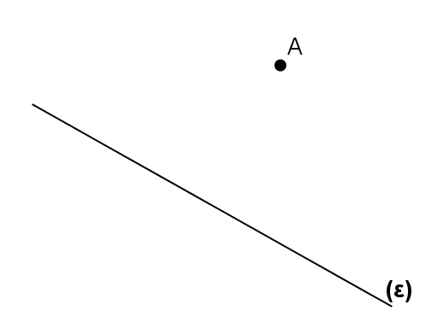

- Να αντιστοιχίσετε την 1^{η} στήλη με τα σχήματα Α –Η.
1^{η} | 2^{η}
Κατακορυφήν Γωνίες
Συμπληρωματικές Γωνίες
Μη κυρτή Γωνία
Παραπληρωματικές Γωνίες
Οξεία Γωνία
Αμβλεία Γωνία
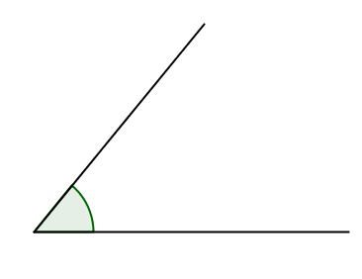
Α Β
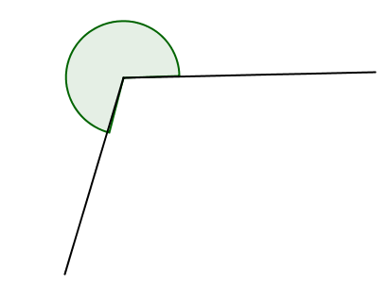

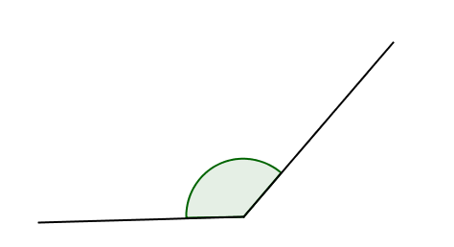
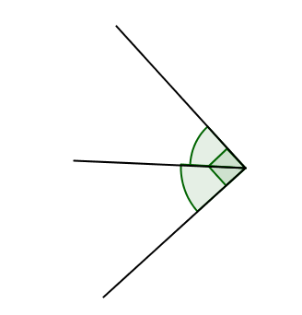
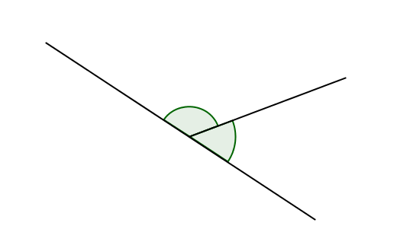
Γ Δ Ε

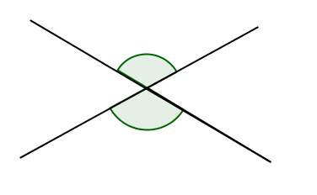
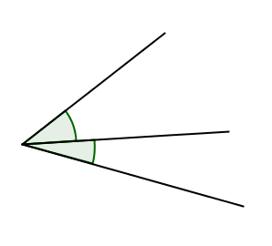
Ζ Η

3) Να συμπληρώσετε τον πίνακα (όπου είναι δυνατόν):

Γωνία α | Είδος Γωνίας | Συμπληρωματική της α | Παραπληρωματική της α
62^{ο}
125^{ο}
90^{ο}
250^{ο}
0^{ο}

4) Στα πιο κάτω σχήματα να υπολογίσετε το χ. (Να λυθούν με εξίσωση και να
δικαιολογήσετε τις απαντήσεις σας.)
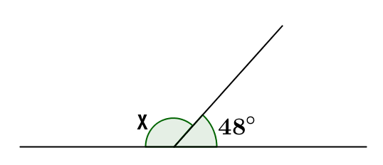
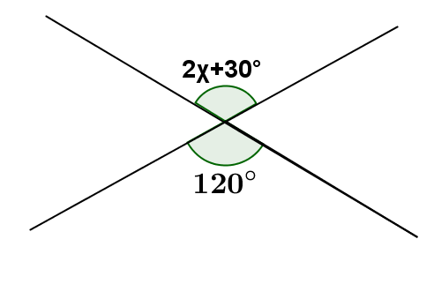
α) β)

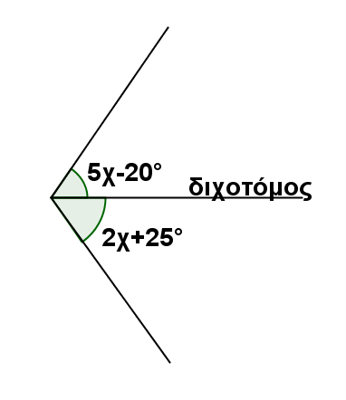
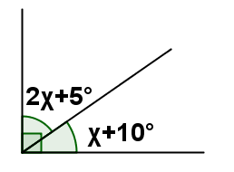
γ) δ)

5) Να χαρακτηρίσεις με Σ (Σωστό) ή Λ (Λάθος) τις παρακάτω προτάσεις:

α) Από ένα σημείο περνά μία ευθεία. .............

β) Ένας κύκλος έχει μία διάμετρο. ................

γ) Μία πλήρης γωνία είναι ίση με τέσσερις ορθές. ................

δ) Οι εφεξής γωνίες είναι ίσες. ................

ε) Η γωνία που έχει 180^{ο} ονομάζεται ευθεία. ...............

στ) Μη-κυρτή ονομάζεται κάθε γωνία που είναι μικρότερη των 180^{ο}.. ..............

ζ) Η παραπληρωματική μίας αμβλείας γωνίας είναι οξεία. ………………..

η) Χορδή κύκλου ονομάζεται το ευθύγραμμο τμήμα που έχει τα άκρα του πάνω στον κύκλο……….

6) Αν δύο γωνίες είναι συμπληρωματικές και η μία τετραπλάσια από την άλλη, να βρείτε τις
δύο γωνίες. (Να λυθεί με εξίσωση.)

7) Στο πιο κάτω σχήμα η ΟΔ είναι διχοτόμος της και ΟΓΟΒ .Να υπολογίσετε το χ και τα
τόξα και .

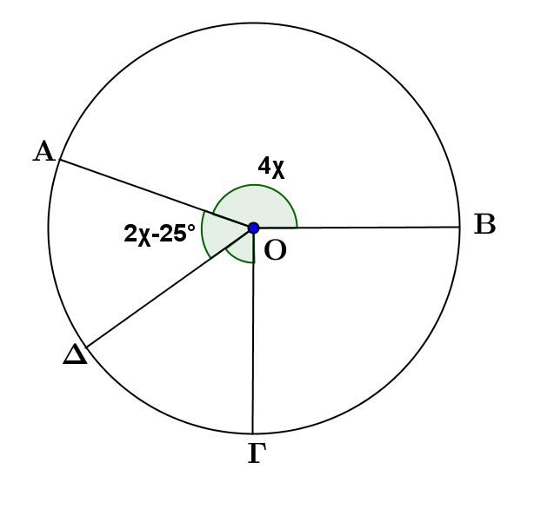

8) α) Τι είναι η μεσοκάθετη ευθύγραμμου τμήματος;.........................................................................
..................................................................................................................................................
......................................................................................................................................

β) Ο καπετάνιος ενός πλοίου, προσπαθεί να κρατήσει την πορεία του πλοίου το ίδιο μακριά από
τις βάσεις Α και Β της γέφυρας επειδή η στενότητα του περάσματος, κάνει την διέλευση
επικίνδυνη. Ποιά πορεία πρέπει να έχει το πλοίο για να περάσει με ασφάλεια κάτω από την
γέφυρα;
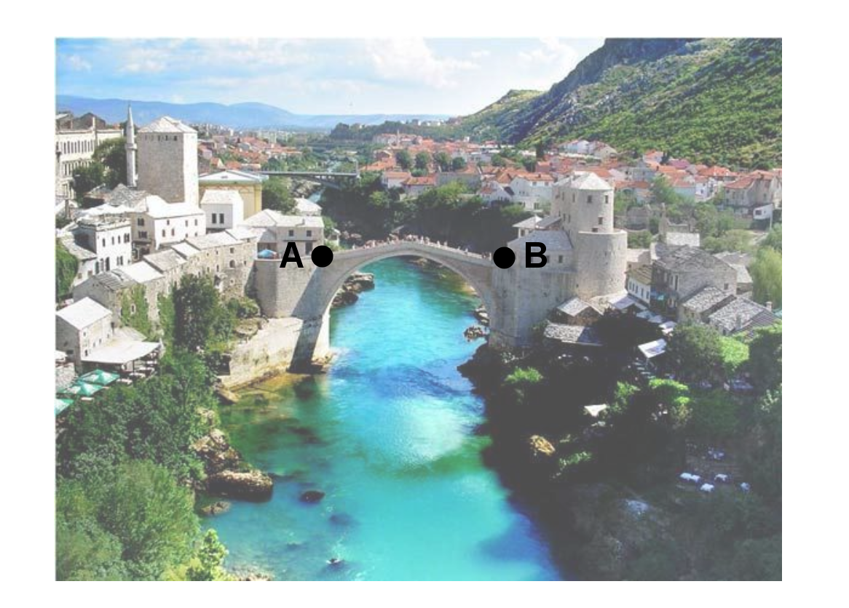

9) Στο πιο κάτω σχήμα ΚΕΚΔ , ΚΒ διχοτόμος της γωνίας και . Να
υπολογίσετε τις γωνίες , , και . (Να δικαιολογήσετε τις απαντήσεις σας )

